第二届湖南省研究生能源装备创新设计大赛

作品报告书
作品名称
参赛院校
参赛主题 （填写八个赛题之一）
参赛选手

指导教师

日期： 年 月 日

承 诺 书
我们承诺：
参赛作品的知识产权归本团队成员所有，不存在侵犯他人知 识产权，不涉及知识产权纠纷。参赛作品在比赛过程中或比赛后,若出现有关知识产权方面的法律责任或纠纷，由团队成员自行承担，与大赛组委会无关，同时大赛组委会有权终止团队参赛资格及取消已获得奖项。
团队成员签名：
日期： 年 月 日

作品题目（三号黑体居中）

摘要
（限800字内）

关键词：关键词一，关键词二，关键词三
(关键词不少于3个，不多于6个)

目 录
第一章 标题，四号黑体居中（段前后各一行） 1
1.1节名（小四宋体加粗顶格排） 2
1.1.1小节名（小四宋体顶格排） 3
第二章 标题，四号黑体居中（段前后各一行） 4
2.1节名（小四宋体加粗顶格排） 5
2.1.1小节名（小四宋体顶格排） 6
支撑材料 22
参考文献 23
致谢 26

第一章 标题1,四号黑体居中（段前后各一行）
1.1节名（小四宋体加粗顶格排）
1.1.1小节名（小四宋体顶格排）
正文内容釆用小四宋体，行距固定值26磅，数字和英文字母均采用Times New Romano
页面设置：上下左右，均为2.5厘米。版式：页眉1.5厘米，页脚1.75厘米。
页码位于页面底端，外侧。
表1.1表头名称（五号黑体居中）
栏目 | 栏目 | 栏目
表内文字采用五号宋体 | 单倍行距 | XXX
表格宽度、高度可根据需要适当调整 | XXX | XXX

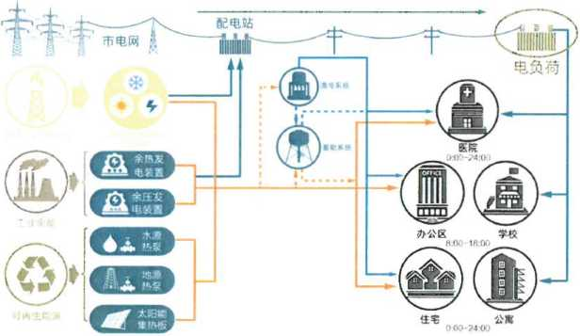
图1.1图片名称（五号黑体居中）

支撑材料
授权专利、公开发表论文、获奖证明等支撑材料请附于此处。
参考文献
- 作者姓名，作者姓名，作者姓名，文献题名，刊物名称，发表年份，卷，期，页
- A. Palacios, C. Barreneche, M.E. Navarro, Y. Ding, Thennal energy storage technologies for
concentrated solar power-A review from a materials perspective, Renewable Energy, 2020,
156:1244-1265.

致谢
致谢内容采用小四宋体，行距固定值26磅。

